Министерство науки и высшего образования Российской Федерации Федеральное государственное автономное общеобразовательное учреждение высшего образования «Пермский национальный исследовательский политехнический университет»

Кафедра «Информационных технологий и автоматизированных систем»

**Лабораторная работа на тему:**

«Машина Тьюринга»

Выполнил ст. гр. «РИС-23-3б» Ильиных Виталий Александрович

Проверила доц. каф. ИТАС Полякова О. А.

Пермь, 2023

Составление программы, решающей поставленную задачу, для машины Тьюринга

Задача: Используя машину Тьюринга к числу, составленному из символов алфавита: 0, 1, 2, 3, 4, 5, 6, 7, 8, 9, прибавить число 9

Примечание: Изначально, в условии задачи алфавит не включал 0, значит, если в результате сложения получилось бы число с нулем, мы бы не имели возможности отобразить его на ленте, следовательно решить задачу было бы невозможно, было принято решение включить ноль в алфавит.

Алгоритм решения задачи:

1. Введение числа, к которому будем прибавлять 9 в ленту
2. Перемещение указателя на нулевой разряд числа
3. Замена символа в клетке на число, меньшее на единицу
4. Если это число 10, переход на следующий разряд, если нет – завершение программы
5. Замена выбранного числа на число, большее на единицу, если оно меньше 10 – завершение программы, в ином случае – повторение пунктов 4 и 5

Смысловое значение команд:

Q1 - Если в клетке число (0-9), переместиться вправо и начать команду Q4, если пробел, прекратить выполнение программы

Q2 - Если текущее число не равно 9, заменить его на число большее на единицу и завершить программу, если равно 9, заменить на ноль, сделать сдвиг влево и продолжить выполнение Q2, если пробел, заменить на единицу и прекратить выполнение программы

Q3 - Если текущее число равно нулю, заменить его на 9 и прекратить выполнение программы, если не равно нулю, заменить на число меньшее на единицу и сдвинуться влево, если пробел, заменить на единицу и завершить программу

Q4 - Если число от 0 до 9, делать сдвиг вправо и продолжать выполнение Q4, если пробел, выполнить сдвиг влево и приступать к Q3

**Таблица команд**

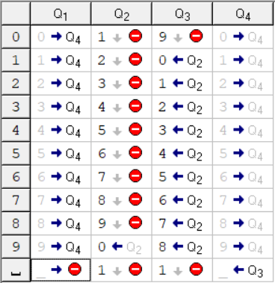

**Разбор задачи на ленте**

1. Заполним колонки «Условие задачи», Комментарии и основную таблицу: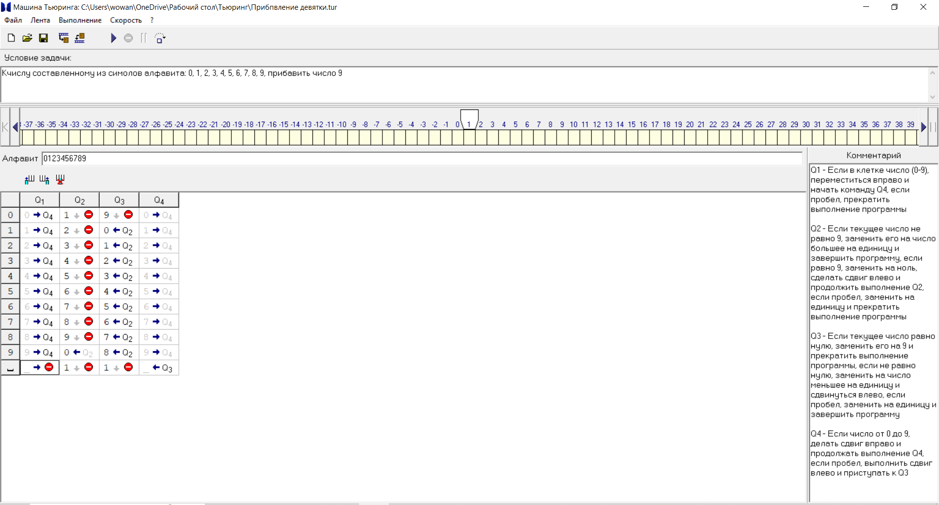
2. Введем число 215 в ленту:

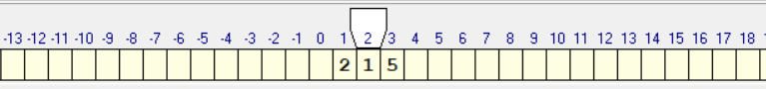

1. Запустим программу:

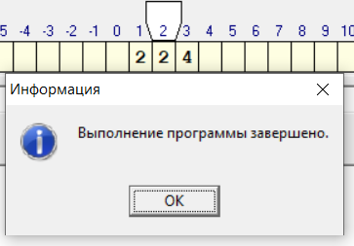

В результате получилось число 224, результат достоверный

1. Проверим алгоритм на числах 48987899 и 9999999

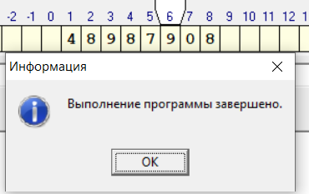 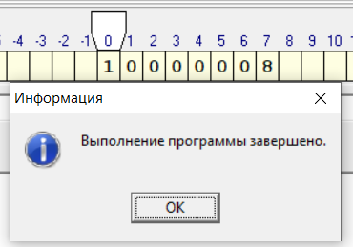

В результате выполнения обеих операций был получен достоверный результат, следовательно программа для машины Тьюринга была составлена верно.

Вывод: в результате выполнения лабораторной работы, были получены практические навыки по работе с машиной Тьюринга, была написана программа для сложения двух чисел при помощи машины Тьюринга, в результате чего, поставленная задача была решена.